银川唐徕回民中学2016届高三8月月考生物试题

一、单项选择题（40分，每题2分）
1. 某农场面积为140hm²，农场丰富的植物资源为黑线姬鼠提供了很好的生存条件，鼠大量繁殖吸引鹰来捕食，某研究小组采用标志重捕法来研究黑线姬鼠的种群密度，第一次捕获100只，标记后全部放掉，第二次捕获280只，发现其中有两只带有标记，下列叙述错误的是
A．鹰的迁入率增加会影响黑线姬鼠的种群密度
B．该农场黑线姬鼠的种群密度约为100只/hm²
C．黑线姬鼠种群数量下降说明农场群落的丰富度下降
D．植物→鼠→鹰这条食物链，第三营养级含能量少
2. 下列关于种群和群落的叙述，错误的是
A.一片草地上的所有灰喜鹊是一个灰喜鹊种群
B.可以用标志重捕法调查老房屋中壁虎的种群密度
C.演替达到相对稳定的阶段后，群落内物种组成不再变化
D.洪泽湖近岸区和湖心区不完全相同的生物分布，构成群落的水平结构
3. 血细胞计数板是对细胞进行计数的重要工具,下列叙述正确的是
A. 每块血细胞计数板的正中央有1 个计数室
B. 计数室的容积为1mm×1mm×0. 1mm
C. 盖盖玻片之前,应用吸管直接向计数室滴加样液
D. 计数时,不应统计压在小方格角上的细胞
4. 研究人员用样方法调查了某地北点地梅（一年生草本植物）的种群数量变化，结果如图所示。
下列叙述正确的是
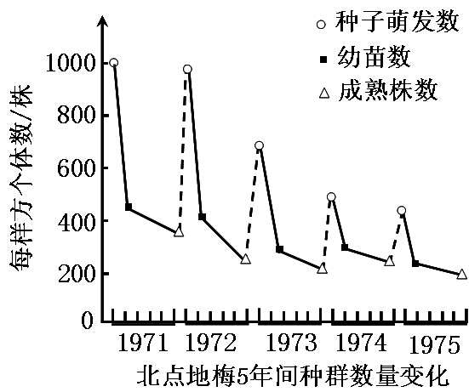
A. 1972年北点地梅个体间生存斗争程度较1975年低
B. 1971年种子萌发至幼苗阶段的死亡率高于幼苗至成熟植株阶段
C. 统计种群密度时，应去掉采集数据中最大、最小值后取平均值
D. 由于环境条件的限制，5年间该种群数量呈“S”型增长
5．关于森林群落的叙述，错误的是
A．碳可在森林群落和无机环境之间进行循环
B．森林群落在垂直方向上没有明显的分层现象
C．互利共生、捕食和竞争等可以出现在森林群落中
D．群落中植物放出的氧气可被动物、植物及微生物利用
6. 某种植物病毒V是通过稻飞虱吸食水稻汁液在水稻间传播的。稻田中青蛙数量的增加可减少
该病毒在水稻间的传播。下列叙述正确的是
A. 青蛙与稻飞虱是捕食关系 B. 水稻与青蛙是竞争关系
C. 病毒V与青蛙是寄生关系 D. 水稻和病毒V是互利共生关系
- 下列关于初生演替中草本阶段和灌木阶段的叙述，正确的是
A. 草本阶段与灌木阶段群落的丰富度相同
B. 草本阶段比灌木阶段的群落空间结构复杂
C. 草本阶段比灌木阶段的群落自我调节能力强
D. 草本阶段为灌木阶段的群落形成创造了适宜环境
8. 在两块条件相同的退化林地上进行森林人工恢复和自然恢复的研究，20年后两块林地的生
物多样性均有不同程度提高，其中人工种植的马尾松人工恢复林植物种数为 137 种，无人
工种植的自然恢复林植物种数为226种。下列叙述错误的是
A. 可采用样方法调查林地上植物的种群密度
B. 森林恢复提高了生产者固定的太阳能总量
C. 人工恢复林比自然恢复林的植物丰富度低
D. 自然恢复林的形成属于初生演替
9. 甲地因森林火灾使原有植被消失，乙地因火山喷发被火山岩全部覆盖，之后两地均发生了群
落演替。关于甲、乙两地群落演替的叙述，错误的是
A．甲地和乙地发生的演替类型相同
B．若没有外力干扰，甲地可重现森林
C．地衣会比苔藓更早地出现在乙地火山岩上
D．甲、乙两地随着时间延长生物多样性逐渐增多
- 下列有关生态系统的叙述，错误的是
A. 生态系统的组成成分中含有非生物成分
B. 生态系统相对稳定时无能量输入和散失
C. 生态系统维持相对稳定离不开信息传递
D. 负反馈调节有利于生态系统保持相对稳定
11．俗话说:“大鱼吃小鱼，小鱼吃小虾，小虾吃泥巴”。某同学据此设计了一个水池生态系统。
下列属于该生态系统第一营养级的是
A．小鱼吃的小虾 B．泥巴中的藻类 C．吃小鱼的大鱼 D．泥巴中的大肠杆菌
12. 关于草原生态系统能量流动的叙述，错误的是
A．能量流动包括能量的输入、传递、转化和散失的过程
B．分解者所需的能量可来自各营养级生物所储存的能量
C．生态系统维持正常功能需要不断得到来自系统外的能量
D．生产者固定的能量除用于自身呼吸外，其余均流入下一营养级
13. 下列关于生态系统中物质循环和能量流动的叙述，正确的是
A.富营养化水体出现蓝藻水华的现象，可以说明能量流动的特点
B.生态系统中能量的初始来源只有太阳能
C.食物链各营养级中10%～20%的能量会被分解者利用
D.无机环境中的物质可以通过多种途径被生物群落反复利用
14. 关于土壤微生物的叙述，错误的是
A．土壤微生物参与生态系统的物质循环
B．土壤微生物可作为生态系统的分解者
C．秸秆经土壤微生物分解后可被农作物再利用
D．土壤中的硝化细菌是异养生物，因而不属于生产者
15．在某水生生态系统中，分布有水鸟、藻类、芦苇等动植物，某些水鸟具有秋季迁移的习性。
下列叙述错误的是
A．该水生生态系统的物种数量随季节而发生变化
B．减少芦苇和藻类后，输入该水生生态系统的能量维持不变
C．藻类和芦苇等生产者固定的能量是流经该生态系统的总能量
D．该水生生态系统动植物残体被微生物分解后可产生含氮化合物
16. 稻田生态系统是四川盆地重要的农田生态系统，卷叶螟和褐飞虱是稻田中两种主要害虫，
拟水狼蛛是这两种害虫的天敌。下列叙述错误的是
A. 害虫与拟水狼蛛间的信息传递，有利于维持生态系统的稳定
B. 防治稻田害虫，可提高生产者与消费者之间的能量传递效率
C. 精耕稻田与弃耕稻田的生物群落，演替的方向与速度有差异
D. 用性外激素专一诱捕卷叶螟，短期内褐飞虱的种群密度会下降
17. 大蚂蚁和小蚂蚁生活在某地相邻的两个区域，研究者在这两个蚂蚁种群生活区域的接触地
带设4种处理区。各处理区均设7个10m×10m的观测点，每个观测点设有均匀分布的25
处小蚂蚁诱饵投放点。在开始实验后的第1天和第85天时分别统计诱饵上小蚂蚁的出现率
进行比较，结果见表。
处理区 |  | 小蚂蚁出现率的变化（﹪）
定时灌溉 | 不驱走大蚂蚁 | 增加35
定时灌溉 | 驱走大蚂蚁 | 增加70
不灌溉 | 不驱走大蚂蚁 | 减少10
不灌溉 | 驱走大蚂蚁 | 减少2
对本研究的试验方法和结果分析，表述错误的是
A．小蚂蚁抑制大蚂蚁的数量增长
B．采集实验数据的方法是样方法
C．大蚂蚁影响小蚂蚁的活动范围
D．土壤含水量影响小蚂蚁的活动范围

18．在适宜温度和大气CO₂浓度条件下，测得某森林中林冠层四种主要乔木的幼苗叶片的生理指
标（见下表）。下列分析正确的是
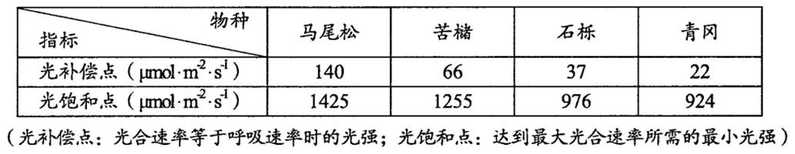
A．光强大于140μmol·m⁻²·s⁻¹，马尾松幼苗叶肉细胞中产生的O₂全部进入线粒体
B．光强小于1255μmol·m⁻²·s⁻¹，影响苦储幼苗光合速率的环境因素是CO₂浓度
C．森林中生产者积累有机物的能量总和，即为输入该生态系统的总能量
D．在群落演替过程中，随着林冠密集程度增大青冈的种群密度将会增加
19．在沙漠的一个灌木群落中，某种基于种子繁殖的灌木，其分布型随着生长进程会发生改
变，幼小和小灌木呈集群分布，中灌木呈随机分布，大灌木呈均匀分布，下列叙述错误
的是
A．这种改变使群落的水平结构发生变化
B．这种改变是群落演替所引起的结果
C．均匀分布的形成原因主要是种内竞争
D．集群分布主要是由于种子不能远离母株所致
20. 下列关于生物多样性的叙述,正确的是
A. 生态系统多样性是物种多样性的保证
B. 各种中药材的药用功能体现了生物多样性的间接价值
C. 大量引进国外物种是增加当地生物多样性的重要措施
D. 混合树种的天然林比单一树种的人工林更容易被病虫害毁灭

二、非选择题（60分）
21.（5分）
现有一未受人类干扰的自然湖泊，某研究小组考察了该湖泊中处于食物链最高营养级的某鱼种群的年龄组成，结果如下表。
年龄 | 0+ | 1+ | 2+ | 3+ | 4+ | 5+ | 6+ | 7+ | 8+ | 9+ | 10+ | 11+ | ≥12
个体数 | 92 | 187 | 121 | 70 | 69 | 62 | 63 | 72 | 64 | 55 | 42 | 39 | 264
注：表中“1+”表示鱼的年龄大于等于1、小于2，其他以类类推。
回答下列问题：
（1）通常，种群的年龄结构大致可以分为三种类型，分别 。研究表明：该鱼在3+时达到性成熟（进入成年），9+时丧失繁殖能力（进入老年）。根据表中数据可知幼年、成年和老年3个年龄组成个体数的比例为 ，由此可推测该鱼种群数量的变化趋势是 。
（2）如果要调查这一湖泊中该值的种群密度，常用的调查方法是标志重捕法。标志重捕法常用于调查 强、活动范围广的动物的种群密度。
（3）在该湖泊中，能量沿食物链流动时，所具有的两个特点是 。
22．（5分）回答下列关于红树林生态系统的问题：
（1）红树林具有调节气候、保护海岸的作用。从生物多样性价值的角度分析，这种作用所具有的价值属于＿＿（填“间接”或“潜在”）价值。
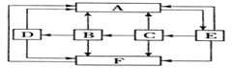
（2）某红树林生态系统的碳循环如图所示。图中A是一种气体，B、C、D、E和F表示生物成分，箭头表示碳流动的方向。图中A表示 ，生物成分E表示 。生物成分F表示 ， 表示初级消费者。

23.（10分）
回答下列关于腐乳制作的问题：
（1）腐乳是豆腐经微生物发酵后制成的食品。多种微生物参与了该发酵过程，其中起主要作用的微生物是 ，其产生的蛋白酶可将豆腐中的蛋白质水解为 和
；其产生的 能将豆腐中的脂肪水解为 和 。
（2）发酵完成后需加盐腌制，加盐还可以抑制 生长。
（3）腐乳制作的后期可加入由酒和多种香辛料配置而成的卤汤。卤汤具有一定的防腐作用外，还能使腐乳具有独特的 。

24.（10分）
已知泡菜中亚硝酸盐含量与泡制时间有关。为了测定不同泡制天数泡菜中亚硝酸盐的含量，某同学设计了一个实验，实验材料、试剂及用具包括：刻度移液管、比色管、不同浓度的亚硝酸钠标准溶液、亚硝酸盐的显色剂、不同泡制天数的泡菜滤液等。回答相关问题：
（1）请完善下列实验步骤。
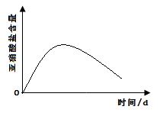
①标准管的制备：用 和显色剂制成颜色深浅不同的系列标准管。
②样品管的制备：用刻度移液管分别吸取一定量的 ，加到不同的比色管中，然后在各个比色管中加入等量的显色剂进行显色，得到样品管。
③将每个 分别与系列标准管进行比较，找出与样品管颜色深浅 的标准管，该管中亚硝酸钠含量即代表样品管中的亚硝酸盐含量，记录各样品管亚硝酸盐的含量。
（2）右图表示的是泡菜中 趋势。
（3）泡菜制作过程中产酸的细菌主要是 （填“醋酸杆菌”或“乳酸菌”）。

25.（10分）
已知微生物A可以产生油脂，微生物B可以产生脂肪酶。脂肪酶和油脂可用于生物柴油的生产。回答有关问题：
（1）显微观察时，微生物A菌体中的油脂通常可用于 染色。微生物A产生的油脂不易挥发，可选用 （填“萃取法”或“水蒸气蒸馏法”）从菌体中提取。
（2）为了从自然界中获得能产生脂肪酶的微生物B的单菌落，可从含有油料作物种子腐烂物的土壤中取样，并应选用以 为碳源的固体培养基进行培养。
（3）若要测定培养液中微生物B的菌体数，可在显微镜下用 直接计数；若要测定其活菌数量，可选用 法进行计数。
（4）为了确定微生物B产生的脂肪酶的最适温度，某同学测得相同时间内，在35℃、40℃、45℃温度下降解10g油脂所需酶量依次为4mg、1mg、6mg，则上述三个温度中， ℃条件下该酶活力最小。为了进一步确定该酶的最适温度，应围绕 ℃设计后续实验。

26．（10分）
辣椒素作为一种生物碱广泛用于食品保健、医药工业等领域。辣椒素的获得途径如图。
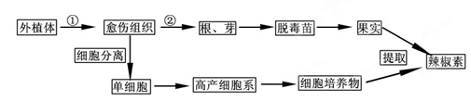
（1）图中①和②分别表示辣椒组织培养中细胞的__________和__________过程。
（2）图中培养外植体的培养基中常用的凝固剂是__________。培养基中的生长素和细胞分裂素用量的比值__________（填“高”或“低”）时，有利于芽的分化。对培养基彻底灭菌时，应采用的灭菌方法是__________。
（3）图中外植体的消毒所需酒精的体积分数是__________。用酶解法将愈伤组织分离成单细胞时，常用的酶是__________和纤维素酶。
（4）提取辣椒素过程中，萃取加热时需安装冷凝回流装置，其目的是__________。

27.（10分）
回答与胡萝卜有关的问题：
（1）胡萝卜含有的胡萝卜素中，最主要的是 （填“α—胡萝卜素”或“β—胡萝卜素”或“γ—胡萝卜素”），该胡萝卜素在人体内可以转变成两分子 ，后者缺乏会引起人在弱光下视物不清的病症，该疾病称为 ，胡萝卜素是 （填“挥发性”或“非挥发性”）物质。
（2）工业生产上，用养殖的岩藻作为原料提取胡萝卜素时， （填“需要”或“不需要”）将新鲜的岩藻干燥。
（3）现有乙醇和乙酸乙酯两种溶剂，应选用其中的 作为胡萝卜素的萃取剂，不选用另外一种的理由是 。
高三生物答题卷
成绩：________
一、选择题（每小题2分，共40分，每小题只有一个选项最符合题意。）
题号 | 1 | 2 | 3 | 4 | 5 | 6 | 7 | 8 | 9 | 10
答案
题号 | 11 | 12 | 13 | 14 | 15 | 16 | 17 | 18 | 19 | 20
答案

二、非选择题（60分）
21.（5分）
（1） 。 ， 。
（2） 。
（3） 。

22．（5分）
（1） 。
（2） ， 。 ， 。

23.（10分）
（1） ， 和 ；
水解为 和 。
（2） 。
（3） 。

24.（10分）
（1）① 。
② 。
③ ， 。
（2） 。
（3） 。

25.（10分）
（1） 。 。
（2） 。
（3） ； 。
（4） 。 。

26.（10分）
（1）__________和__________。
（2）__________。_______，___________________。
（3）__________。___________________。
（4） 。

27.（10分）
（1） ， ， ， 。
（2） 。
（3） ， 。

